**《C语言的科学和艺术》自定义库cslib在Win7和Linux下的编程环境配置详细图文教程**

2016-02-10 17:01阅读：1,060

[赵小凤](http://blog.sina.cn/dpool/blog/u/1192223857)

[关注](http://blog.sina.cn/dpool/blog/u/1192223857)

**[[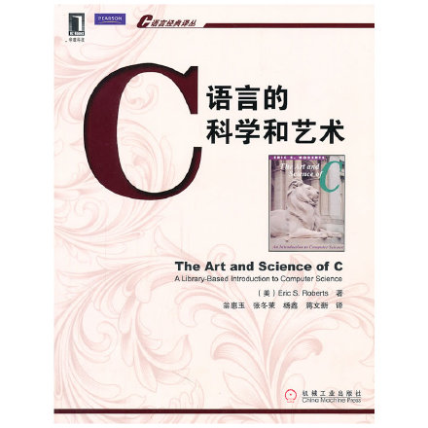](http://blog.photo.sina.com.cn/showpic.html#url=http://album.sina.com.cn/pic/001iGrT3zy6Zhk0dfXm74)X](http://blog.photo.sina.com.cn/showpic.html" \l "url=http://album.sina.com.cn/pic/001iGrT3zy6Zhk0dfXm74" \t "_blank)**

《C语言的科学和艺术》是一本优秀的经典教材，著译皆佳。 无奈本书成于1994年，其与本书配套的库文件安装成了问题，在学习的过程中如果手痒想试一下自定义库的使用，许多人按照帮助文件是无法实现的。尤其是在Windows系统下，帮助文件显示使用的是Borland C 4.0 和Turbo C 2.0 ，在Win7系统下更是连安装都成问题。更不用提在64位Windows 7操作系统了。 现有的网上资料大多语焉不详， 且错漏较多。 虽然本人是个不折不扣的菜鸟，且是业余的，在数天摸索下，终于编译成功，现在奉上详细图文步骤，以献给有需要的人。 有不当之处，欢迎指出。  
**一、 Win7环境下的配置**  
0. 准备。VC6.0安装文件、本书配套源代码（可从[**http://www.hzbook.com/Books/2334.html**](http://www.hzbook.com/Books/2334.html)下载）；操作系统为Win7 64位。  
1. 安装VC++6.0， 本人安装的是VC6.0绿色版。在Win7下运行时会提示存在兼容性问题，不用管它，直接勾选“不再显示此消息”，运行程序即可。  
**[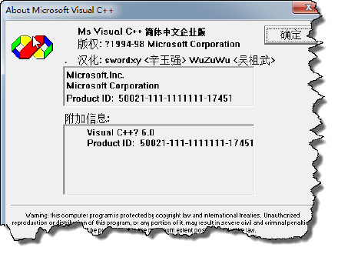](http://blog.photo.sina.com.cn/showpic.html#url=http://album.sina.com.cn/pic/001iGrT3zy6ZgbHJliR4d)**  
2. 复制所有standard文件夹下的.h文件到vc安装目录下的include文件夹内，譬如我的目录是“D:\VC6.0green\VC98\Include”。  
3. 将standard文件夹下的这些源文件编译成.lib静态库文件。具体步骤为：  
（1）点击VC的“文件”→“新建”，打开“新建”对话框，选择“Win32 Static Library”，工程名称为cslib，点击“确定”按钮。如下图：  
**[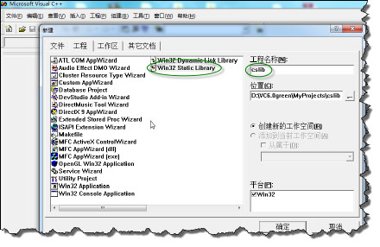](http://blog.photo.sina.com.cn/showpic.html#url=http://album.sina.com.cn/pic/001iGrT3zy6ZgekQj17f1)**  
(2) 不用勾选，点击“完成”。  
**[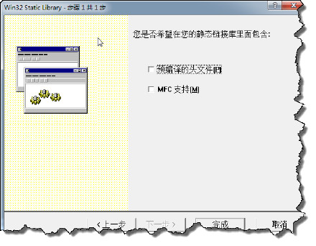](http://blog.photo.sina.com.cn/showpic.html#url=http://album.sina.com.cn/pic/001iGrT3zy6ZgeANUk535)**  
（3）点击“确定”。  
**[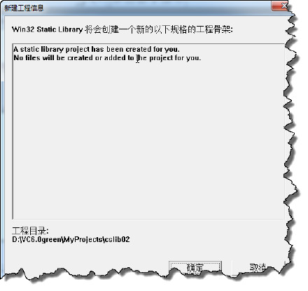](http://blog.photo.sina.com.cn/showpic.html#url=http://album.sina.com.cn/pic/001iGrT3zy6ZgeFBmepfd)**  
（4） 在VC中点击“FileView”，展开“cslib files”。  
**[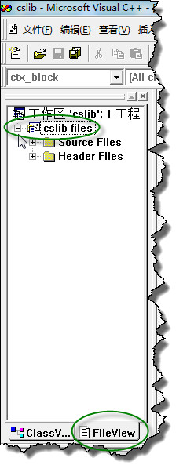](http://blog.photo.sina.com.cn/showpic.html#url=http://album.sina.com.cn/pic/001iGrT3zy6Zgf5mWLGb4)**  
（5） 在“Source Files”上点右键， 选择“添加文件到目录”。  
**[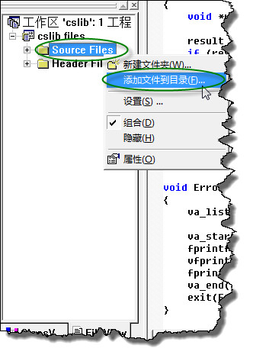](http://blog.photo.sina.com.cn/showpic.html#url=http://album.sina.com.cn/pic/001iGrT3zy6ZgfmY9BE62)**  
（6） 选择standard文件夹下的所有.c文件，点确定。  
**[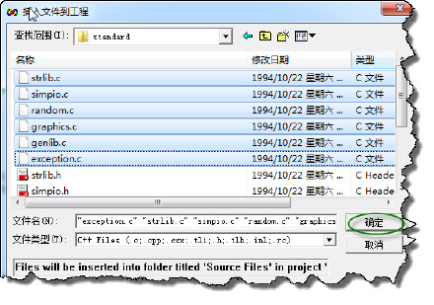](http://blog.photo.sina.com.cn/showpic.html#url=http://album.sina.com.cn/pic/001iGrT3zy6ZgfE1L8ue2)**  
（7） 同理，在“Header Files”上点右键，将standard下的所有.h文件添加进去。  
**[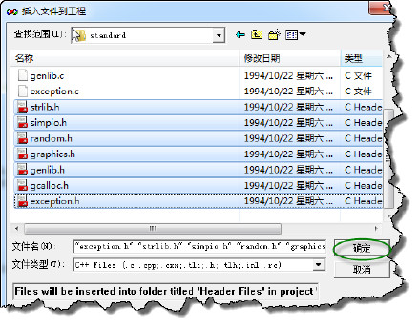](http://blog.photo.sina.com.cn/showpic.html#url=http://album.sina.com.cn/pic/001iGrT3zy6ZgfRzF8G96)**  
（8）点击“组建”→“组建【cslib.lib】”，就完成了组建静态库的工作了。  
**[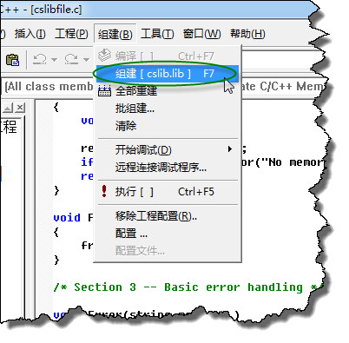](http://blog.photo.sina.com.cn/showpic.html#url=http://album.sina.com.cn/pic/001iGrT3zy6Zgg91hRw42)**  
4. 找到编译组建生成的lib静态库，我的是在“D:\VC6.0green\MyProjects\cslib\Debug”目录下。  
**[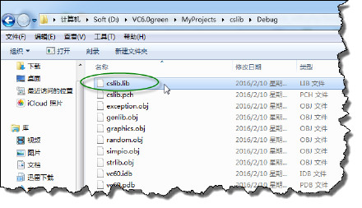](http://blog.photo.sina.com.cn/showpic.html#url=http://album.sina.com.cn/pic/001iGrT3zy6ZggHSMwO32)**  
5. 将cslib.lib重命名为cslibcs.lib，拷贝到VC的lib文件夹下。为什么要重命名呢？因为include文件夹中已经有一个CSLIB.LIB文件了。我的lib路径为“D:\VC6.0green\VC98\Lib”。  
**[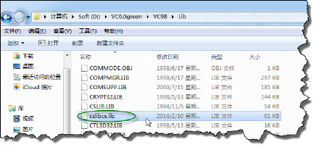](http://blog.photo.sina.com.cn/showpic.html#url=http://album.sina.com.cn/pic/001iGrT3zy6Zgh1ZtDOa0)**  
6. 至此我们就完成了大半工作，下面我们可以试验一下库是否可以正常使用。  
（1）点击“文件”→“关闭工作空间”。点击“文件”→“新建”，选择“Win32 Console Application”，工程名称设为“helloworld”。  
**[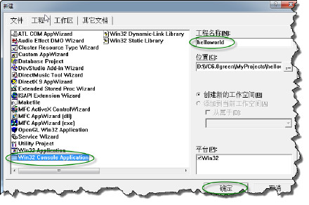](http://blog.photo.sina.com.cn/showpic.html#url=http://album.sina.com.cn/pic/001iGrT3zy6Zgjjq2pPc9)**  
（2）选择“一个空的工程”，单击“完成”。并在下一对话框中单击“确定”。  
注意： 不要选第二个选项，否则在编译时可能出现错误：fatal error C1010: unexpected end of file while looking for precompiled head。此错误与stdafx.h有关，需要在工程设置里将C/C++的“预编译的头文件”设置成“不使用预补偿页眉”，等于走了弯路。  
**[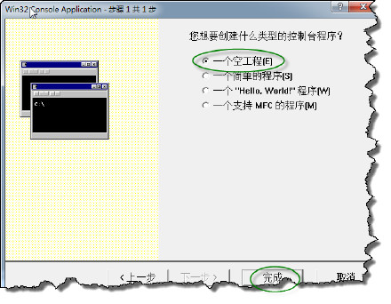](http://blog.photo.sina.com.cn/showpic.html#url=http://album.sina.com.cn/pic/001iGrT3zy6ZgjqjJsLd3)**  
（3）再次单击“文件”→“新建”，选择“C++Source File”，文件名为hello.c ，注意后缀名为c。  
**[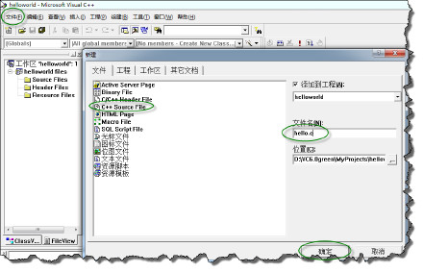](http://blog.photo.sina.com.cn/showpic.html#url=http://album.sina.com.cn/pic/001iGrT3zy6ZgjNFmpz71)**  
（4）双击“hello.c”，输入代码如图，  
**[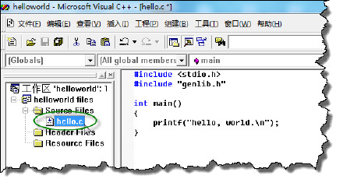](http://blog.photo.sina.com.cn/showpic.html#url=http://album.sina.com.cn/pic/001iGrT3zy6Zgk33d9q94)**  
（5）依次单击“组建”菜单中的“编译”，“组建”，“执行”  
**[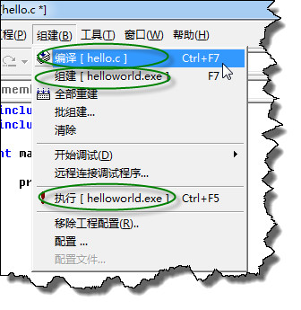](http://blog.photo.sina.com.cn/showpic.html#url=http://album.sina.com.cn/pic/001iGrT3zy6ZgkbVYfHa5)**  
（6）运行结果如下，0错误0警告信息，说明成功编译、连接genlib.h库文件。 **[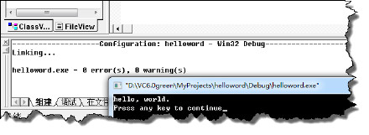](http://blog.photo.sina.com.cn/showpic.html#url=http://album.sina.com.cn/pic/001iGrT3zy6ZgqBD2z5df)**  
7，我们试试第七章的图形库是否能成功运行，同前一步一样，新建graphictest工程，将\programs\07-Graphics中的house.c文件加入到工程源文件中（在Source Files上点右键，选择“添加文件到目录”）。 **[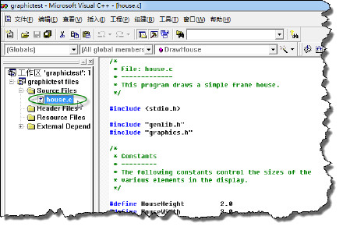](http://blog.photo.sina.com.cn/showpic.html#url=http://album.sina.com.cn/pic/001iGrT3zy6ZgrjqpoJe1)**  
编译、连接，显示有一个错误。不用担心，我们有解决办法，单击“工程”→“设置”菜单项，点击“graphictest”，选择“连接”选项卡，在“对象/库模块”的最后添加“ cslibcs.lib”,点击“确定”。  
**[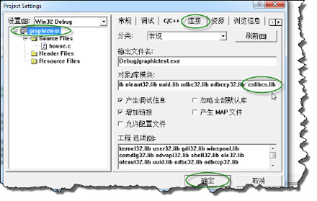](http://blog.photo.sina.com.cn/showpic.html#url=http://album.sina.com.cn/pic/001iGrT3zy6Zgrqx3rn65)**  
8. 重新编译、连接，这次没有错误，但运行后并没有出现我们预期的房子图形。检查一下，可以在项目的目录下发现一个graphics.ps文件，我估计你的电脑中没有打开这种文件格式的程序。  
**[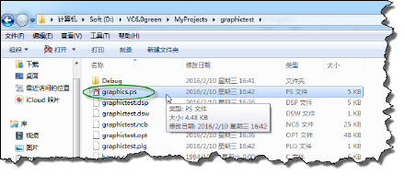](http://blog.photo.sina.com.cn/showpic.html#url=http://album.sina.com.cn/pic/001iGrT3zy6Zgu8MyK06c)**  
这其实是一种PostScript格式，需要使用GhostView打开，如果你用UltraEdit打开的话会是这幅模样  
**[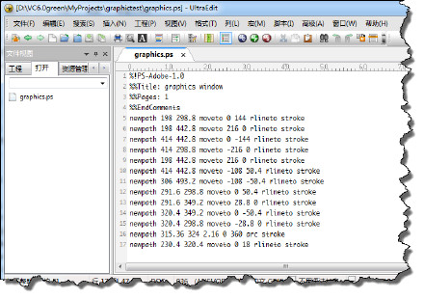](http://blog.photo.sina.com.cn/showpic.html#url=http://album.sina.com.cn/pic/001iGrT3zy6ZguAgqlL2d)**  
下载并安装ghostview + ghostscript这两个程序就可以查看ps文件格式了。下载地址如下：  
[**http://zhidao.baidu.com/share/08525e43e8bd44372208e41291e2add3.html**](http://zhidao.baidu.com/share/08525e43e8bd44372208e41291e2add3.html)  
打开后的效果如下：  
**[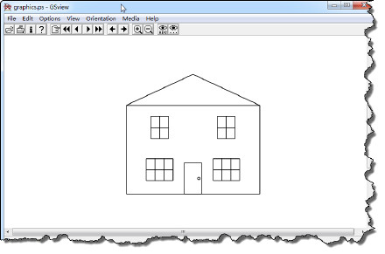](http://blog.photo.sina.com.cn/showpic.html#url=http://album.sina.com.cn/pic/001iGrT3zy6ZguNA6Ul6d)**  
至此，大功告成。  
>二、在Linux系统中编译环境的配置  
我是用虚拟机安装的乌班图系统15.10版，安装试验成功。  
详细步骤如下，以下参考扩充自http://blog.sina.cn/dpool/blog/s/blog\_149e725390102vtn4.html?vt=4  
1. standard文件夹下的standard.shar下载到HOME文件夹，  
**[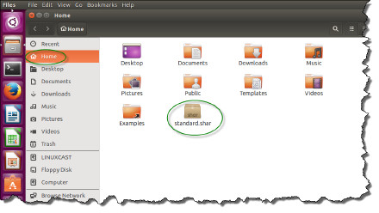](http://blog.photo.sina.com.cn/showpic.html#url=http://album.sina.com.cn/pic/001iGrT3zy6ZgJi5sH4b6)**  
2. 按Ctrl+Alt+T打开TERMINAL，默认当前为HOME目录，输入命令显示所有文件：  
ls  
3. 其中有个叫standard.shar的压缩文件，用以下命令解压：  
sh standard.shar  
4. 在当前目录生成cslib文件夹，其中包含了库里的各种头文件.h和实现文件.c，输入以下命令跳转到cslib目录：  
cd cslib  
**[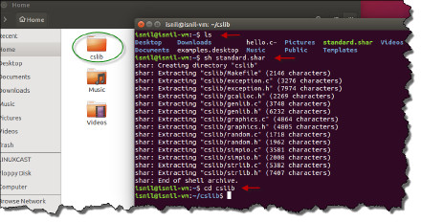](http://blog.photo.sina.com.cn/showpic.html#url=http://album.sina.com.cn/pic/001iGrT3zy6ZgJLxBkY70)**  
5. 接着编译库的源文件，输入：  
make  
生成gccx文件和cslib.a以及其他一些.o目标文件。  
6. 用超级用户操作把gccx复制到/bin/gccx （该文件夹同时被生成）：  
sudo cp gccx /bin/gccx  
7. 回到HOME文件夹输入：  
cd  
到这一步，库已经安装好了，要注意，使用库时，编译需要用gccx命令，而不是gcc命令。  
---------------------------------------------------------------------------------------------------  
8. 以下是如何编辑和编译并运行第一个简单C语言程序  
首先是编辑，用nano编辑器写一个hello.c的C语言程序，在TERMINAL输入：  
nano hello.c  
按图输入以下C程序  
**[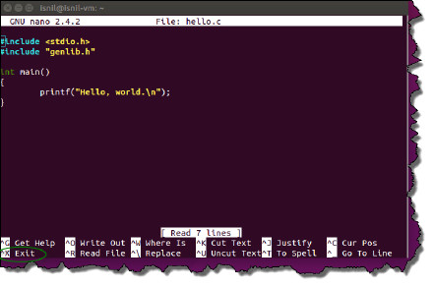](http://blog.photo.sina.com.cn/showpic.html#url=http://album.sina.com.cn/pic/001iGrT3zy6ZgKqvsYp79)**  
打完后按CTRL+ X退出，按Y保存，并按Enter键确认文件名，退出nano回到TERMINAL。  
9. 用以下命令来编译c源文件，生成hello文件。  
gccx hello.c -o hello  
注意：如果出现以下错误：  
/bin/csh: bad interpreter: No such file or directory  
那是因为缺了C-SHELL  
可以输入以下命令安装：  
sudo apt-get install csh  
10. 成功生成hello输出文件后，打以下指令运行它：  
./hello  
**[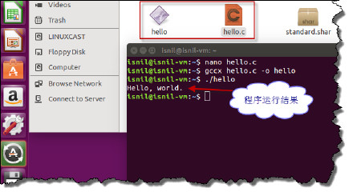](http://blog.photo.sina.com.cn/showpic.html#url=http://album.sina.com.cn/pic/001iGrT3zy6ZgLcsG5v7d)**  
11. 同样，用图形库时也是在当前目录生成graphics.ps文件， 可以用GV查看，输入以下命令安装：  
sudo apt-get install gv  
按SUPER键（指Win键或苹果电脑的Command键）打开Dash面板，搜索gv打开gv程序，找到graphics.ps文件打开。也可以在其上点击右键，选择“打开方式”，以“Print Preview”方式打开。  
**[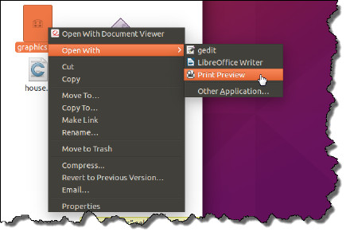](http://blog.photo.sina.com.cn/showpic.html#url=http://album.sina.com.cn/pic/001iGrT3zy6ZgLBcxjZeb)**  
效果如下图：  
**[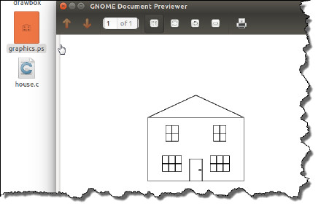](http://blog.photo.sina.com.cn/showpic.html#url=http://album.sina.com.cn/pic/001iGrT3zy6ZgLrPYa91d)**  
至此，基本问题解决。  
PS：用新版的Dev编辑器是不能成功编译lib库的，毕竟这种94年编写的库许多语法特性与现在的gcc大相径庭。比如，库中的genlib自己实现了bool类型，而现在bool已经是一种内置类型，有冲突了。如果心有余力，可以改写一下库的实现，以使之可以在最新编译器上使用。